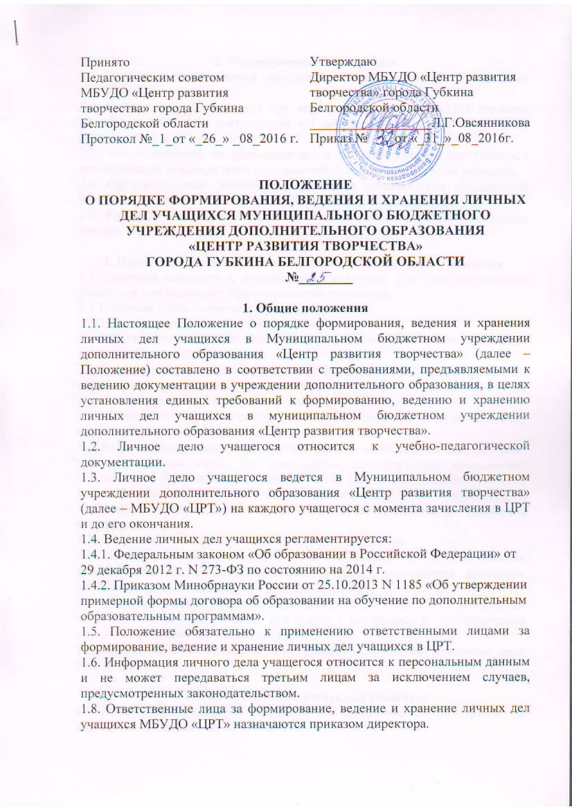

**2. Формирование личных дел**

2.1. Личное дело учащегося оформляется в соответствии с настоящим Положением.

2.2. Личное дело формируется при зачислении учащегося в ЦРТ согласно приказа по основной деятельности «О зачислении учащихся на учебный год».

2.3. Ответственность за формирование и ведение личных дел учащихся возлагается на руководителей объединений, в которые зачислены учащиеся.

2.4. Сформированные личные дела учащихся руководители объединений передают секретарю в срок до 15 октября текущего учебного года.

2.5. Категорически запрещается допускать учащихся к работе с личными делами.

**3. Перечень документов, содержащихся в личном деле учащегося**

3.1. Перечень документов, содержащихся в личном деле при поступлении учащегося в объединение Центра развития творчества.

3.1.1. Личная карта учащегося *(приложение № 1*).

3.1.2. Копия свидетельства о рождении ребенка.

3.1.3. Заявление родителей (законных представителей) о приеме (переводе, отчислении в (из) ЦРТ).

3.1.4. Медицинская справка о состоянии здоровья ребенка с указанием возможности заниматься в группах дополнительного образования по спортивному, хореографическому и вокальному направлениям.

3.1.5. Заявление о согласии родителя (законного представителя) на обработку персональных данных учащегося.

3.2. Родители (законные представители) ребенка, являющегося иностранным

гражданином или лицом без гражданства, дополнительно предъявляют заверенные в установленном порядке копии документа, подтверждающего родство заявителя (или законность представления прав учащегося), и документа, подтверждающего право заявителя на пребывание в Российской Федерации.

3.3. Документы подшиваются в личную карту учащегося.

3.4. При приобщении в личное дело копий документов на них ставится заверительная надпись «Копия верна», подпись, указывается должность работника, инициалы и фамилия работника, печать.

3.5. Все документы иностранные граждане и лица без гражданства представляют на русском языке или вместе с заверенным в установленном порядке переводом на русский язык.

3.6. Не допускается хранение посторонних документов в личном деле учащегося.

**4. Порядок ведения личных дел учащихся**

4.1. Личное дело учащегося заводится при зачислении его на первый год обучения в объединение.

4.2. Ответственными за ведение личных дел учащихся являются педагоги дополнительного образования.

4.3. Педагоги дополнительного образования проверяют состояния личных дел учащихся, закрепленных за ними групп объединения на наличие необходимых документов в обязательном порядке 3 раза за учебный год – в сентябре, январе, мае (и по мере необходимости).

4.4. К личным делам учащихся педагог дополнительного образования оформляет списки групп (*приложение № 2*). Список меняется ежегодно. Если учащийся выбыл в течение учебного года, то делается отметка о выбытии, указывается номер приказа.

4.5. Лицевая сторона личной карты учащегося заполняется руководителем объединения. Общие сведения об учащихся заносятся в личную карту учащегося также руководителем объединения. Указывается статус родителей (законных представителей) – мать, отец, опекун, представитель по доверенности, попечитель, а также полностью имя, отчество и фамилию на основании документов.

4.6. Сведения об учащемся по мере их изменения уточняются и заносятся в личную карту руководителем объединения.

4.7. При смене фамилии, адреса, формы обучения прежняя информация зачеркивается горизонтальной чертой, новая пишется рядом.

4.8. Записи в личном деле необходимо вести четко и аккуратно, разборчиво

только ручкой синего (фиолетового) цвета.

4.9. В конце учебного года руководитель объединения делает отметку об итогах года: «Переведен в _____группу (второго, третьего и т.д.) года обучения». Для учащихся отчисленных вносится запись: «Исключен». Выполняет запись о наградах и поощрениях учащегося по итогам текущего учебного года.

**5. Хранение личных дел**

5.1. Личные дела учащихся в период обучения хранятся в строго отведенном месте (в приемной директора и секретаря).

5.2. Доступ к личным делам учащихся имеет секретарь, отвечающий за хранение личных дел учащихся; педагоги дополнительного образования ответственные за ведение личных дел.

5.3. Право доступа к документам личного дела учащегося имеют заместитель директора по учебно-воспитательной работе, технике безопасности и жизнедеятельности.

5.4. Личные дела учащихся находятся в папках и раскладываются в алфавитном порядке.

5.5. В отдельной папке находятся списки с указанием фамилии, имени, отчества, даты рождения, номера личного дела, номер группы, год обучения, домашнего адреса. В начале учебного года список обновляется. В течение учебного года в список вносятся изменения, дополнения в соответствии с движением учащихся.

5.6. Контроль состояния и ведения личных дел осуществляет заместитель директора, курирующий движение учащихся, и директор Центра.

5.7. По окончании обучения МБУДО «ЦРТ» личное дело учащихся хранится в архиве в течение трех лет, после чего уничтожается в установленном порядке.

**6. Порядок внесения изменений в Положение**

**и прекращение его действия**

6.1. В настоящее Положение педагогическим советом могут вноситься изменения и дополнения, вызванные изменением законодательства и появлением новых нормативно-правовых документов по ведению документации в общеобразовательном учреждении.

6.2. Настоящее Положение прекращает свое действие при реорганизации или ликвидации МБУ ДО «ЦРТ».

*Положение рассмотрено на заседании Совета родителей*

*МБУДО «Центр развития творчества»*

*Протокол № 3 от «20» мая 2016 г.*

*Приложение № 1*

**Муниципальное бюджетное учреждение дополнительного образования «Центр развития творчества»**

**города Губкина Белгородской области**

**Личная карточка учащегося**

**Фамилия _________________________________________________________**

**Имя ______________________________________________________________**

**Отчество _________________________________________________________**

**Год, месяц и число рождения _______________________________________**

**Место учебы ______________________________________________________**

**Зачислен(а) в МБУДО «ЦРТ» в объединение_________________________**

**__________________________________________________________________Место работы и должность родителей:**

**Отца _____________________________________________________________**

**Матери ___________________________________________________________**

**Домашний адрес __________________________________________________**

**Телефон___________________________________________________________**

**Руководитель _____________________________________________________**

Дата и причина выбытия из коллектива

МБУДО «Центр развития творчества»

**Директор МБУДО «ЦРТ» Л.Г.Овсянникова**

**м.п.**

*Приложение № 2*

**Список учащихся группы (название), ________года обучения,**

**педагог дополнительного образования: ФИО**

|  |  |  |  |
| --- | --- | --- | --- |
| № п/п | Фамилия, имя учащегося | Год рождения | Домашний адрес |
|  |  |  |  |
|  |  |  |  |
|  |  |  |  |
|  |  |  |  |
|  |  |  |  |
|  |  |  |  |
|  |  |  |  |
|  |  |  |  |
|  |  |  |  |
|  |  |  |  |
|  |  |  |  |